T.C.
KAPAKLI KAYMAKAMLIĞI
BAHÇEAĞIL İLK-ORTAOKULU
MÜDÜRLÜĞÜ
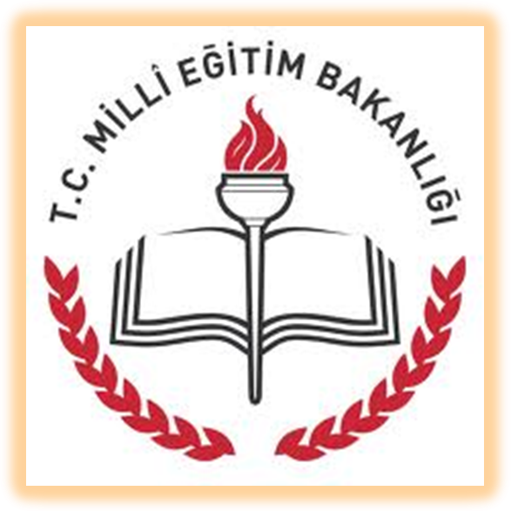

2017 YILI
BRİFİNG DOSYASI

İÇİNDEKİLER
- Kuruma İlişkin Genel Bilgiler Tablosu : 3. Sayfa
- Okulun Tarihçesi : 4. Sayfa
- Okulun Bina Durumu : 5. Sayfa
- Kapaklı İlçesinin Tarihçesi : 5. Sayfa
- Vizyonumuz : 6. Sayfa
- Misyonumuz : 6. Sayfa
- Değerlerimiz ve İlkelerimiz : 6. Sayfa
- Okul Yönetici Durum Tablosu : 7. Sayfa
- Okul Öğretmen Durum Tablosu : 7. Sayfa
10-Okul Yardımcı Hizmetler Tablosu : 8. Sayfa
11- 2017-2018 Eğitim-Öğretim Yılı Bahçeağıl Ortaokulu Müdürlüğünde Öğrenim Gören Öğrenci Sayıları Tablosu : 8. Sayfa
12- Okulumuzda Bulunan Sınıf-Şube Sayıları: 9.Sayfa
13- Okulumuzdaki Görevli Öğretmen Sayıları : 10. Sayfa
14- Yetiştirme Kurslarına Katılan Öğrenci Sayıları ve Açılan Kurs Sayıları:10. Sayfa
15- Ders Giriş Çıkış Saatleri ve Yetiştirme Kurslarında Görevli Öğretmenlerimiz: 11. Sayfa
16- 2016-2017 Eğitim Öğretim Yılında 8. Sınıf Öğrencilerinin Kazandıkları Ortaöğretim Kurumları:12. Sayfa

KURUM ADI | Bahçeağıl İlk-Ortaokulu
KURUM MÜDÜRÜ | Ümit BİLEN
MÜDÜR YARDIMCISI | Onur KAPLAN
KURUM PERSONELİ | 14 (2 İdareci, 8 Kadrolu Öğretmen, 2 Ücretli Öğretmen ve 1 TYP İşkur Personeli, 1 Hizmet Alımı Personeli)
KURUM ADRESİ | Bahçeağıl Mah. Köy Yolu Sok. No: 1 Kapaklı /Tekirdağ
TEL: | 0282 757 80 76
E-POSTA ADRESİ | 756063@meb.k12.tr (İlkokul)  756064@meb.k12.tr (Ortaokul)
WEB ADRESİ | http://bahceagililkokulu.meb.k12.tr/mebpanel/  http://bahceagilortaokulu.meb.k12.tr/mebpanel/
VERGİ NUMARASI | 2420434297 (İlkokul)  2420512031 (Ortaokul)
HİZMETE GİRİŞ YILI | Eski Okul: 1936 Yeni Okul: 1997
SEVİYESİ | İlkokul/ Ortaokul
ÖĞRENİM ŞEKLİ | Normal/Taşımalı 08:30-15:10
YÜZÖLÇÜMÜ | Yüzölçümü: 8875 M2 İnşaat Alanı: 328 M2  Sınıf Alan 48 M2 45-53 M2 ARASI DEĞİŞMEKTE
ISINMA DURUMU | Kalorifer

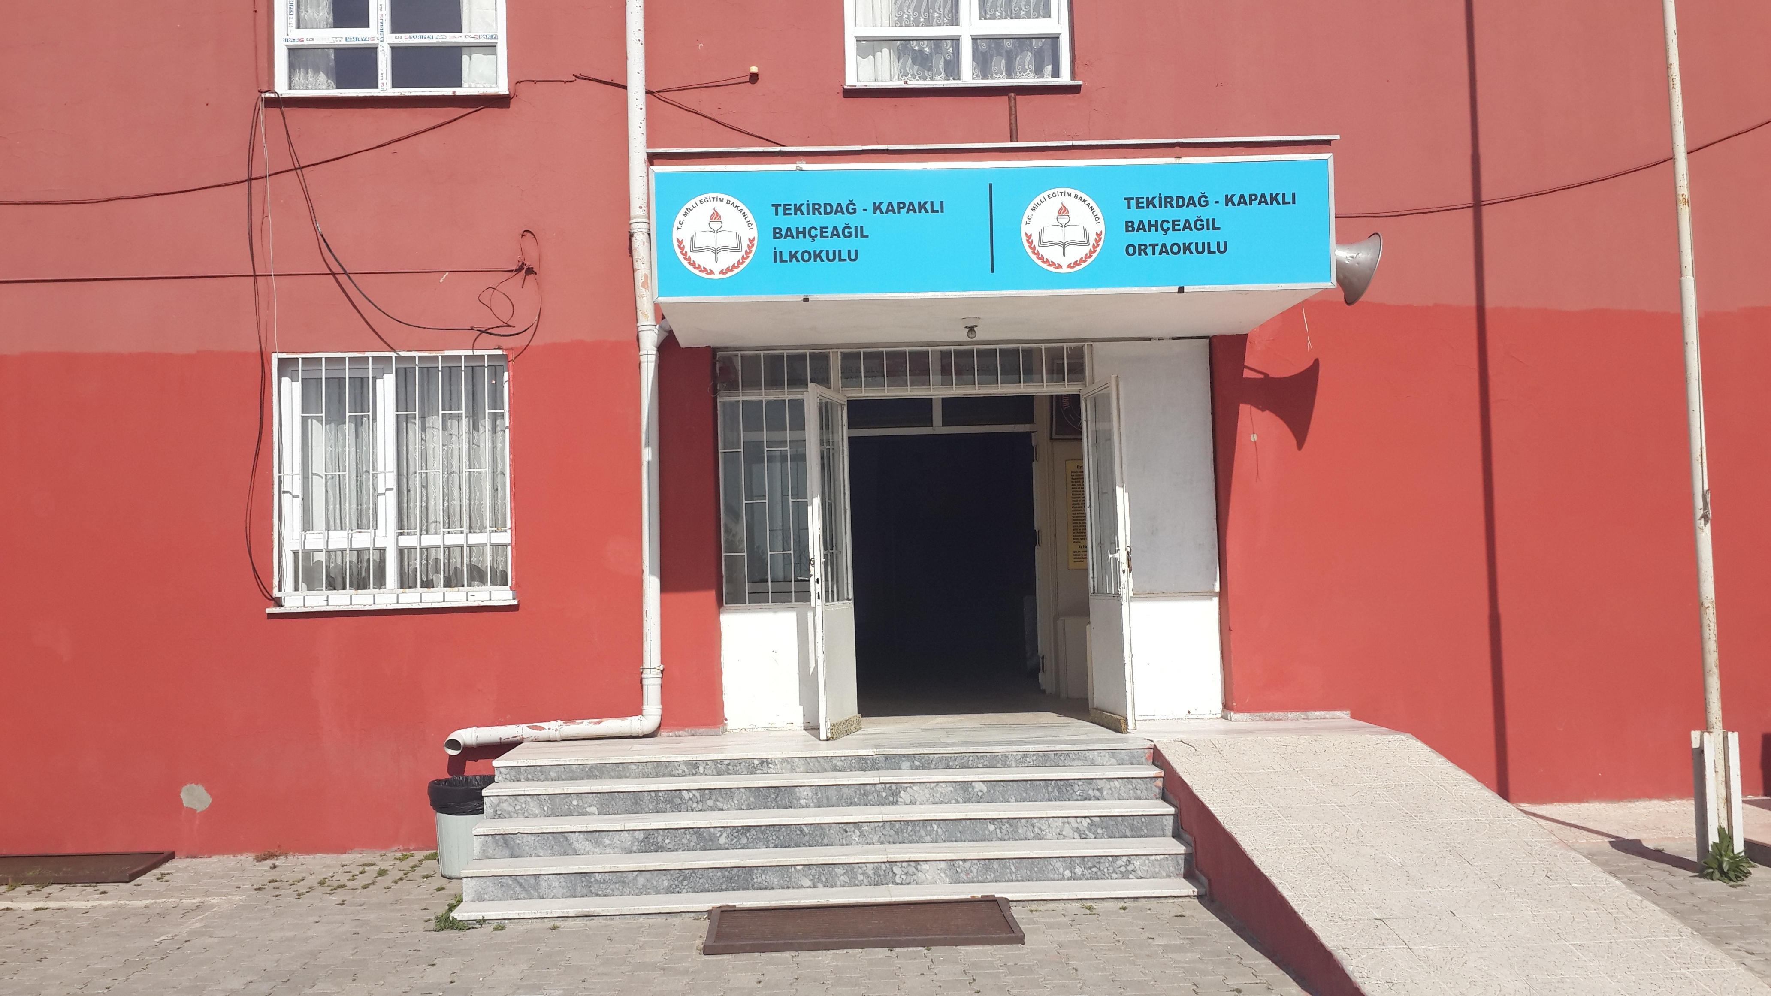

OKULUN/KURUMUN TARİHÇESİ:
Okulumuz ilk olarak 1936 yılında Eğitim ve öğretime açılmıştır, 1997-1998 eğitim öğretim yılında yeni yapılan binaya taşınmış ve halen burada eğitim ve öğretime devam etmektedir. Okulumuz da ilkokul ve ortaokul bir arada eğitim verilmektedir.
Okulumuz bünyesinde. 8 derslik, 1 Ana Sınıfı Dersliği, 1 Müdür Odası, 1 Müdür Yardımcısı Odası, 1 Bilişim Teknolojisi Sınıfı, 1 öğretmenler odası, 1 hizmetli odası, 1 depo, 1 kazan dairesi, 1 kantin olarak kullanılan oda mevcuttur. Eski okul binasında ise 1 Fen ve Tek. Lab, 1 kütüphane, 1 İş Teknik Atölyesi, 1 Arşiv ve 1 taşımalı eğitim öğrencilerinin yemek yedikleri bölüm bulunmaktadır.

OKULUN BİNA DURUMU

a)-Binanın Özellikleri: Okulumuz Kaloriferle ısınıyor. Elektrik var, tuvaletlerde şebeke suyu kullanılıyor, kanalizasyonu var.
b)-Laboratuar: Okulumuzda laboratuar olarak kullanılan 1 Bilişim Teknolojisi Sınıfı,1 Fen Bilimleri Laboratuarı mevcuttur.
c)-Okul ve Sınıf Kitaplıkları: Okulumuz kütüphanesinde 600 adet kitap bulunmakta olup kütüphanemizi kitap ve donanım açısından zenginleştirme çalışmalarımız sürmektedir. Her dersliğimizde sınıf kitaplığımız mevcuttur.
d)-Depo ve ambar durumu: Depo olarak kullanılan 1 odamız mevcuttur.
e)-Diğer Sosyal Faaliyetler: Okulumuzda ilçe çapında ve okul çapında yapılan yarışmalar (spor, bilgi, satranç, resim, şiir, kompozisyon vb…) yapılmaktadır.
f)-Bahçenin durumu: Okulumuz bahçesi parke taşlı döşeli olup ihata duvarı ile çevrilidir.1 adet basketbol-voleybol sahası, 1 futbol sahası, tören alanı ve kum alanlar mevcuttur. Ağaçlandırma çalışmaları yapılmıştır.
KAPAKLI İLÇESİ

TARİHÇE

Nüfusu 105.000 olan Kapaklı Belediyesi hızlı bir şekilde sanayi sayesinde büyümüş ve nüfusu son 10 yılda önlenemez hale gelmiştir. Çerkezköy İlçesine 5 km, Saray ilçesine 15 km uzaklıkta bulunan Kapaklı, geçiminin büyük çoğunluğunu Organize Sanayi Bölgesi’nden sağlamaktadır. Kazak Gölü Piknik alanı da bulunmaktadır. Yaz aylarının vazgeçilmezi olan Kazak gölü Kapaklı ’ya yaklaşık 2 km uzaklıkta sessiz sakin ve nezih bir yerdir.
Trakya’nın en eski yerleşim yerlerinden biri olan Kapaklı İlçesi bereketli toprakları, gelişmiş Organize Sanayisi ile hızla gelişen, kalkınma ve büyüme hedeflerine emin adımlarla ilerlemektedir. Çerkezköy ve Kapaklı Organize Sanayi Bölgesinde yaklaşık 350’den fazla fabrika bulunmaktadır. Genel Coğrafyası, Yeryüzü Şekilleri, İklim ve Bitki Örtüsü Kasabamız etrafında yüksek dağlar ve vadiler yoktur. Genelde toprakları aşınmış tepelerden yarı ova özelliği gösteren plato görünümündedir. Yüzey şekilleri nedeni ile büyük akarsuları yoktur.
İlçemiz sahip olduğu toprakların büyük bir kısmı tarıma elverişli olduğu için karakteristik bitki örtüsünü belirleyecek geniş alanlar fazla yoktur. Buna rağmen zengin bir çeşitlilik gösterir. Odunsu bitki türlerinden ceviz, ıhlamur, meşe, karaçam, söğüt, kızılçam sayılabilir. Yıllık yağış miktarının az olması nedeni ile bitki örtüsü bakımından pek zengin değildir. Bozuk orman alanlarında ağaçlandırma çalışmaları hızla devam etmektedir.

VİZYONUMUZ

Öğrencilerimizin akla ve bilme dayalı eğitim ortamında hayata ve bir üst öğrenime hazırlandığı;

Dünü bugüne; bugünü yarına bağlayan köprülerin kurulduğu;
Yönetici, öğretmen, personel, öğrenci ve velilerin elbirliğiyle çevrede, bölgede ve ülkede örnek eğitim ve Toplam Kalite Yönetimi anlayışını oluşturmak, okul ve kurumların her yönü ile model okul ve kurumlar haline getirmektir.
MİSYONUMUZ

Kapaklı İlçesinde Bahçeağıl İlk-Ortaokulu sisteminin genel amaç ve temel ilkeleri doğrultusunda; yasa ve diğer mevzuatın uygulanması ve geliştirilmesini;

Milli birlik ve bütünlük içindeki iktisadi, sosyal ve kültürel kalkınmanın desteklenmesi, hızlandırılması ve çağdaş uygarlığın yapacağı, seçkin bir ortağı olan bireyler yetiştirilmesinde araç olan eğitim öğretim sürecini düzenleyen eğitim sistemini ve işleyişinin etkin bir şekilde yerine getirilmesi, eğitim bilimlerindeki çağdaş yenilik ve gelişimleri takip ederek, araştırmalar yaparak kurumların ve çalışmaların etkinlik ve verimliliğinin arttırılmasını ve geliştirilmesini sağlamaktır.
DEĞERLERİMİZ VE İLKELERİMİZ

ĞERLERİMİZ VE İLKELERİMİZ
DEĞERLERİMİZ VE DEĞERLERİMİZ VE İLDEĞERLERİMİZ VE
- Okulumuzdan hizmet alan herkese eşit, sevgi ve hoşgörü ile yaklaşırız.
- Ekip çalışmasını önemseriz, problemlerimizin çözümünü ve başarılı çalışmaların ortak akıl ile gerçekleşeceğine inanırız. Tüm önerilere açığız.
- Değişim ve gelişim bizim için önemlidir.
- Her insan değerlidir ve saygı görmeye layıktır anlayışı ile hizmet ederiz.
- Millî ve manevi değerlerimizi temel kabul ederek, çalışmalarımızı bu temel üzerine inşa etmeyi ahlaki bir gereklilik olarak görürüz.
- Ülkemizin geleceğinden kendimizi sorumlu tutarız.
- Yöneticiler ve çalışanlar arasında açık iletişimi öngörürüz.
- Her işimiz önemlidir, bugünün işini yarına bırakmayız, hiçbir işimizi ihmal etmeyiz.

 | BRANŞI | SAYISI | KADROLU | GÖREVLENDİRME | TOPLAM
OKUL MÜDÜRÜ | Din Kültürü ve Ahlak Bilgisi Öğretmeni | 1 | 1 | - | 1
MDR. YARD. | İlköğretim Matematik Öğretmeni | 1 | 0 | 1 | 1

BRANŞI | KADROLU | ÜCRETLİ | TOPLAM
Türkçe Öğretmeni | 1 | 0 | 1
İlköğretim Matematik Öğretmeni | 0 | 0 | 0
Sosyal Bilgiler Öğretmeni | 1 | 0 | 1
İngilizce Öğretmeni | 1 | 0 | 1
Rehberlik | 0 | 0 | 0
Teknoloji ve Tasarım Öğretmeni | 0 | 0 | 0
Fen Bilimleri Öğretmeni | 0 | 1 | 1
Din Kültürü ve Ahlak Bilgisi Öğretmeni | 0 | 0 | 0
Görsel Sanatlar Öğretmeni | 0 | 0 | 0
Beden Eğitimi Öğretmeni | 0 | 0 | 0
Bilişim | 0 | 1 | 1
Müzik | 0 | 0 | 0
Sınıf Öğretmeni | 4 | 0 | 4
Okul Öncesi Öğretmeni | 1 | 0 | 1
TOPLAM | 8 | 2 | 10

 | KADROLU | O.A.B | İŞ KUR | HZ ALIMI | TOPLAM
MEMUR | 0 | 0 | 0 | 0 | 0
HİZMETLİ | 0 | 0 | 1 | 1 | 2

2017-2018 EĞİTİM-ÖĞRETİM YILINDA BAHÇEAĞIL İLK-ORTAOKULU MÜDÜRLÜĞÜNDE EĞİTİM GÖREN ÖĞRENCİ SAYILARI

SINIFLAR | ERKEK ÖĞRENCİ | KIZ ÖĞRENCİ | TOPLAM ÖĞRENCİ
Ana Sınıfı | 6 | 1 | 7
1. SINIF | 5 | 5 | 10
2. SINIF | 6 | 5 | 11
3. SINIF | 3 | 5 | 8
4. SINIF | 5 | 4 | 9
5. SINIF | 5 | 5 | 10
6. SINIF | 7 | 3 | 10
7. SINIF | 4 | 6 | 10
8. SINIF | 8 | 5 | 13
GENEL TOPLAM | 49 | 39 | 88

OKULUMUZDA BULUNAN SINIF VE ŞUBE SAYILARI
SINIF | ŞUBE | TOPLAM
ANASINIFI | 1 | 1
1. SINIF | 1 | 1
2. SINIF | 1 | 1
3. SINIF | 1 | 1
4. SINIF | 1 | 1
5. SINIF | 1 | 1
6. SINIF | 1 | 1
7. SINIF | 1 | 1
8. SINIF | 1 | 1
GENEL TOPLAM |  | 9 ŞUBE

S/NO | ADI SOYADI | BRANŞI | UNVANI
1. | Ümit BİLEN | Din Kültürü ve Ahlak Bilgisi | Müdür
2. | Onur KAPLAN | İlköğretim Matematik | Müdür Yardımcısı
3. | Ramazan AKBAĞ | Türkçe
4. | Veysel IŞIK | Sosyal Bilgiler
5. | Hafize ANDİÇ | Fen Bilimleri
6. | Tuğba KORKMAZ | Bilişim Teknolojileri
7. | Aysel ABACI | İngilizce
8. | Esengül BOZ | Okul Öncesi
9. | Canan DÜZENLİ | Sınıf Öğretmeni
10. | Tuğba YÜCETÜRK | Sınıf Öğretmeni
11. | Mustafa BARDAKÇI | Sınıf Öğretmeni
12. | Selahattin BAYRAKCI | Sınıf Öğretmeni

SINIFLAR | ERKEK | KIZ |  | 5. sınıflar:  1 Matematik, 1 Y. Dil (İngilizce), 1 Fen Bilimleri, 1 Din Kültürü,  1sosyal Bilgiler =5 Kurs
5-A | 5 | 5 |  | 6. sınıflar:  1 Matematik, 1 Y. Dil (İngilizce), 1 Fen Bilimleri, 1 Din Kültürü,  1sosyal Bilgiler =5 Kurs
6-A | 7 | 3 |  | 7. sınıflar:  1 Matematik, 1 Y. Dil (İngilizce), 1 Fen Bilimleri, 1 Din Kültürü, 1Türkçe =5 Kurs
7-A | 3 | 6 |  | 8. sınıflar:  1 Matematik, 1 Y. Dil (İngilizce), 1 Fen Bilimleri, 1 Din Kültürü, 1Türkçe,  1 T.C. İnkılap Tarihi ve Atatürkçülük =6 Kurs
8-A | 8 | 5 |  | Genel Toplam = Kurs Sayısı 21
 | 23 | 19
ERKEK | 23
KIZ | 19
GENEL T. | 42

1-8. SINIFLAR
SABAH | GİRİŞ | ÇIKIŞ
- DERS | 08:30 | 09:10
- DERS | 09:20 | 10:00
- DERS | 10:20 | 11:00
- DERS | 11:10 | 11:50
ÖĞLE TATİLİ
- DERS | 12:50 | 13:30
- DERS | 13:40 | 14:20
- DERS | 14:30 | 15:10
NOT: 1-4. SINIFLARIN SAAT 14:20’DA DERSLERİ BİTMEKTEDİR
YETİŞTİRME VE DESTEKLEME KURSLARINDA GÖREV ALAN ÖĞRETMENLERİMİZ

S/NO | ADI SOYADI | UNVANI | BRANŞI
1. | Ümit BİLEN | Okul Müdürü | Din Kül. Ve Ah. Bilgisi
2. | Onur KAPLAN | Okul Müdür Yardımcısı | Matematik
3. | Aysel ABACI | Öğretmen | İngilizce
4. | Selahattin BAYRAKCI | Öğretmen | Sosyal Bilgiler
5. | Ramazan AKBAĞ | Öğretmen | Türkçe
6. | Tuğba YÜCETÜRK | Öğretmen | Fen Bilimleri
7. | İbrahim YÜCETÜRK | Öğretmen | Fen Bilimleri

2016-2017 EĞİTİM-ÖĞRETİM YILINDA OKULUMUZUN 8. SINIF ÖĞRENCİLERİNİN KAZANDIKLARI ORTAÖĞRETİM KURUMLARI TABLOSU

KAZANDIĞI ORTAÖĞRETİM KURUMU | ÖĞRENCİ SAYISI | TOPLAM
FEN LİSESİ | - | -
SOSYAL BİLİMLER LİSESİ | - | -
ÖZEL MESLEKİ VE TEKNİK ANADOLU LİSESİ
TİCARET VE SANAYİ ODASI ANADOLU LİSESİ
ANADOLU LİSESİ | 2 | 2
ANADOLU İMAM HATİP LİSESİ
MESLEKİ VE TEKNİK EĞİTİM MERKEZİ
MESLEKİ VE TEKNİK ANADOLU LİSESİ | 7 | 7
ÇOK PROGRAMLI ANADOLU LİSESİ
AÇIK ÖĞRETİM LİSESİ
GENEL TOPLAM |  | 9

